30 қаңтар күні математика, физика, информатика пәндер әдістемелік бірлестігінің
«Ғасырдың ғажап үш ғылымы» онкүндігінің ашылуы өтті
Мақсаты: Оқушыларға математика, физика, информатика пәндері бойынша сапалы білім алуына қажетті әдіс-тәсілдерді қолдану шеберлікті, логикалық ойлауын қалыптастыру.
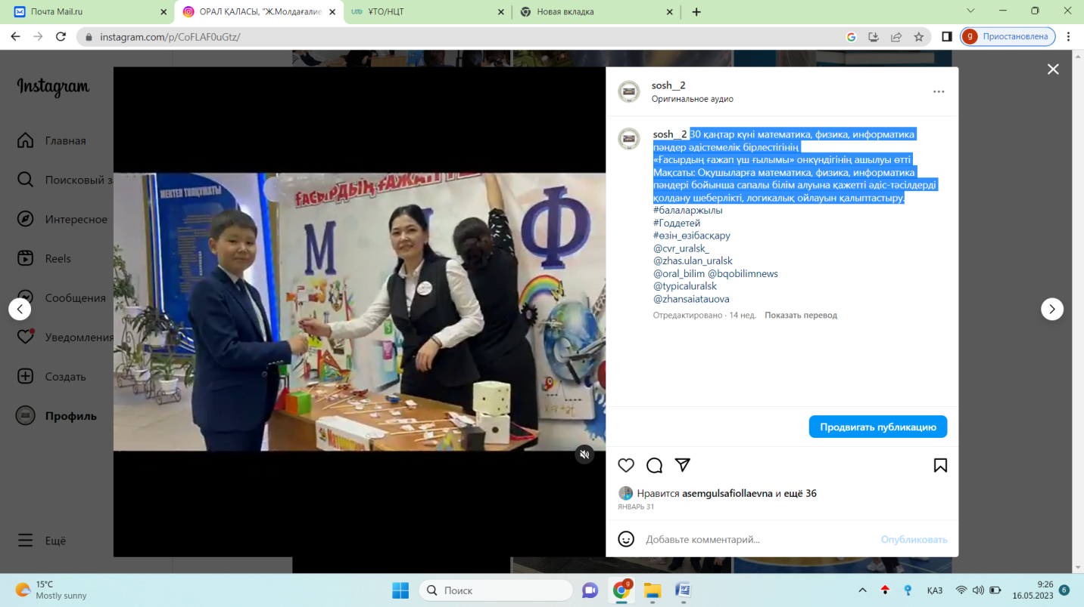
31 қаңтар күні математика пәнінен 6 «а,ә,б,в» сыныптар арасында “Математикалық кафе” атты шара өтілді. Шара барысында логикалық есептер мен жұмбақтарды шешу арқылы оқушылар тағамды таңдап, тапсырыс берді.
Ұйымдастырушылар:Байдуллина Б.Т., Габдулкаримова Г.Н.
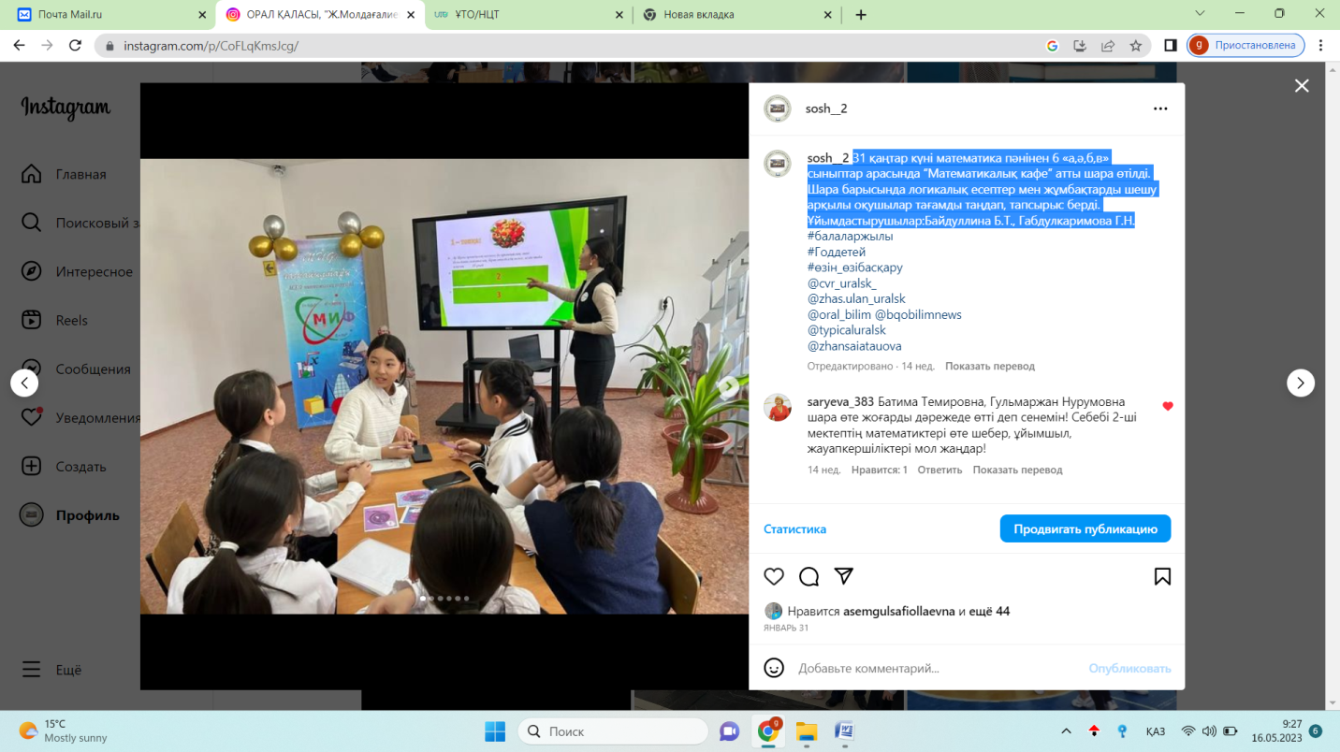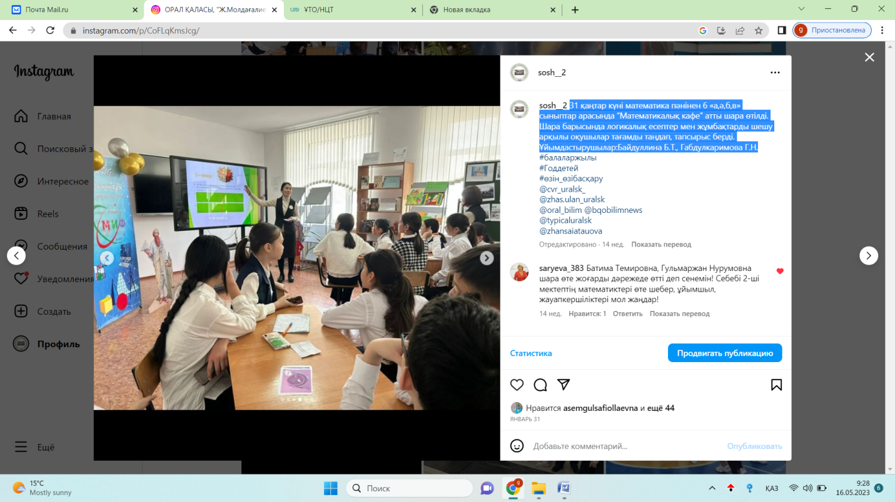
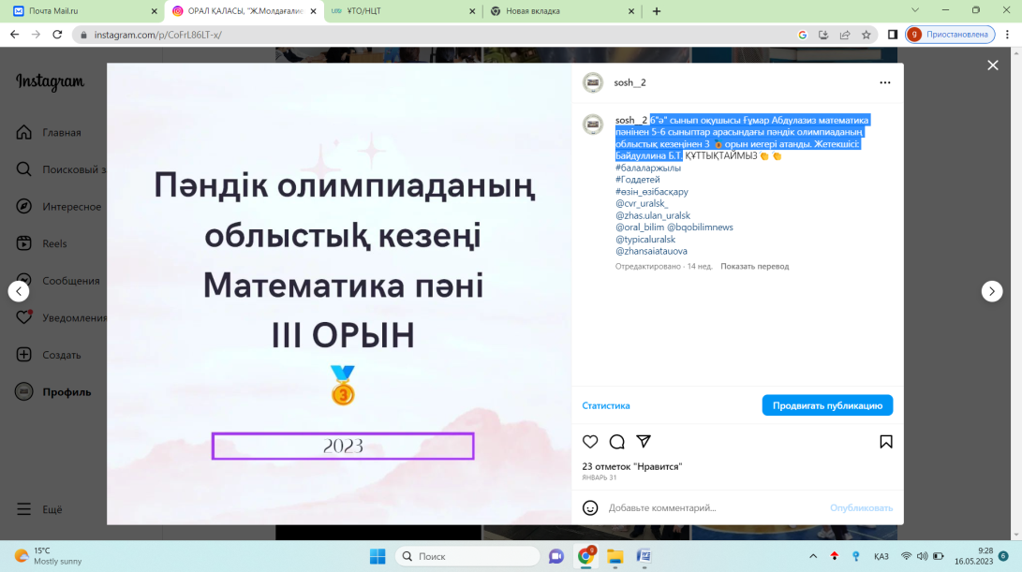
6"ә" сынып оқушысы Ғұмар Абдулазиз математика пәнінен 5-6 сыныптар арасындағы пәндік олимпиаданың облыстық кезеңінен 3 🥉орын иегері атанды. Жетекшісі: Байдуллина Б.Т.

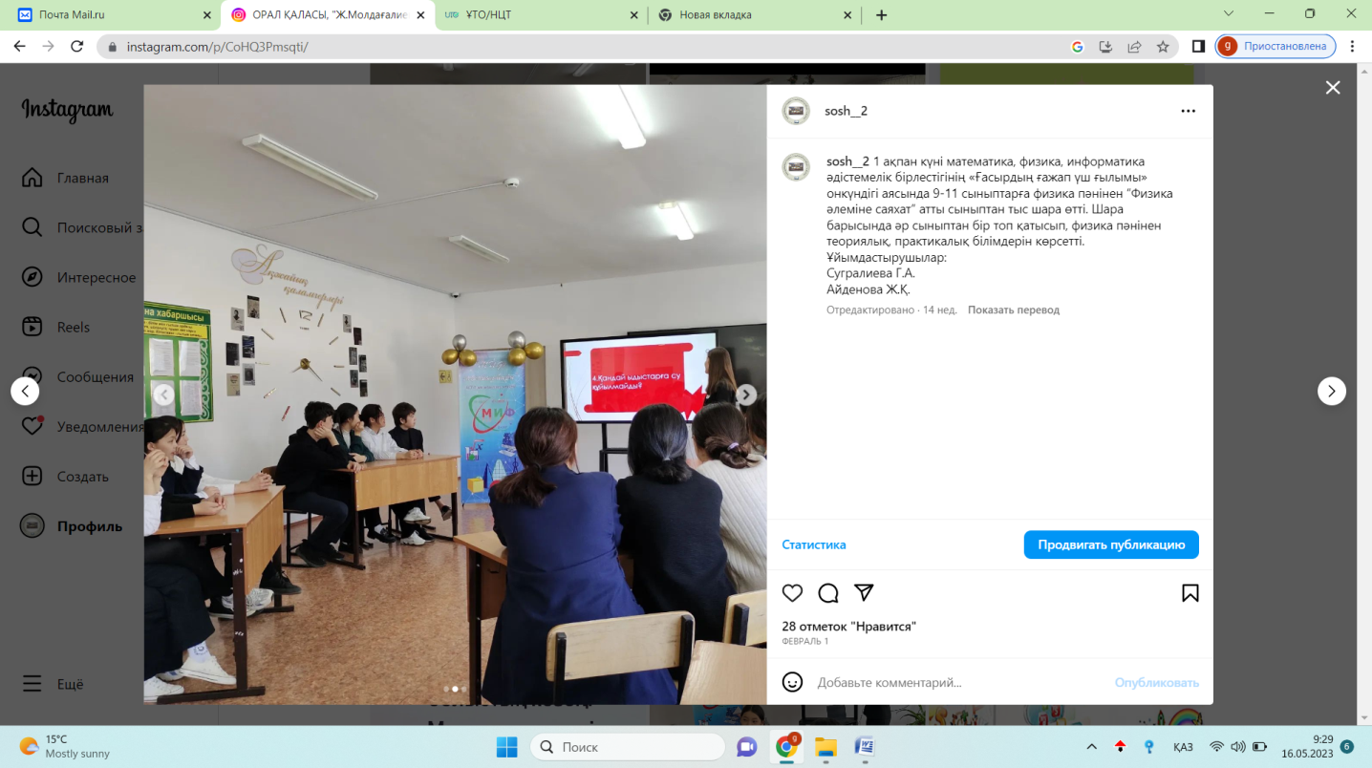
1 ақпан күні математика, физика, информатика әдістемелік бірлестігінің «Ғасырдың ғажап үш ғылымы»
онкүндігі аясында 9-11 сыныптарға физика пәнінен “Физика әлеміне саяхат” атты сыныптан тыс шара өтті. Шара барысында әр сыныптан бір топ қатысып, физика пәнінен теориялық, практикалық білімдерін көрсетті. Ұйымдастырушылар:Сугралиева Г.А., Айденова Ж.Қ.

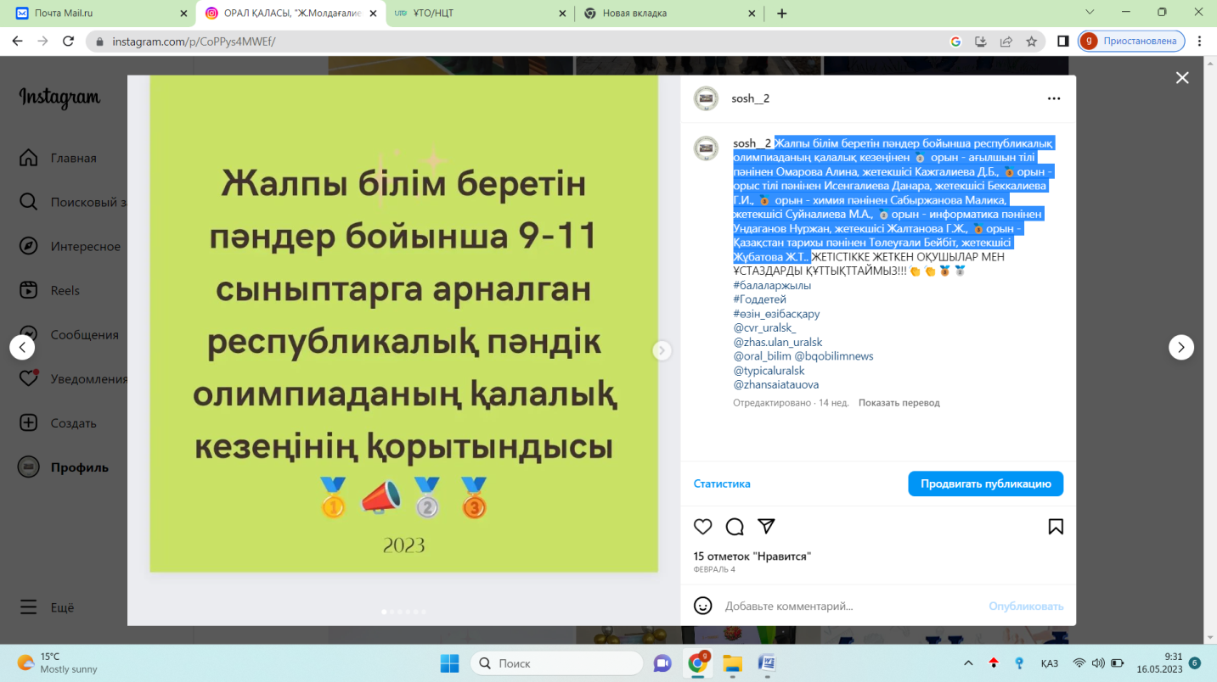
Жалпы білім беретін пәндер бойынша республикалық олимпиаданың қалалық кезеңінен 🥈 орын - ағылшын тілі пәнінен Омарова Алина, жетекшісі Кажгалиева Д.Б., 🥉орын - орыс тілі пәнінен Исенгалиева Данара, жетекшісі Беккалиева Г.И., 🥉 орын - химия пәнінен Сабыржанова Малика, жетекшісі Суйналиева М.А., 🥈орын - информатика пәнінен Ундаганов Нуржан, жетекшісі Жалтанова Г.Ж., 🥉орын - Қазақстан тарихы пәнінен Төлеуғали Бейбіт, жетекшісі Жұбатова Ж.Т..

3 ақпан күні онкүндік аясында, информатика пәнінен 7-8 сыныптар арасында “Информатика-ғасыр талабы” атты шара өтілді. Мақсаты: информатика пәнінен алған теориялық білімдерін практика жүзінде қолдану, топпен жұмыс жасауға баулу. Шара барысында автомобиль жарысы ұйымдастырылып, оқушылар қызығушылықпен қатысты. Мәреге "Принтер" тобы бірінші болып жетті.
Ұйымдастырушылар: Г.Жалтанова, Г.Урашева
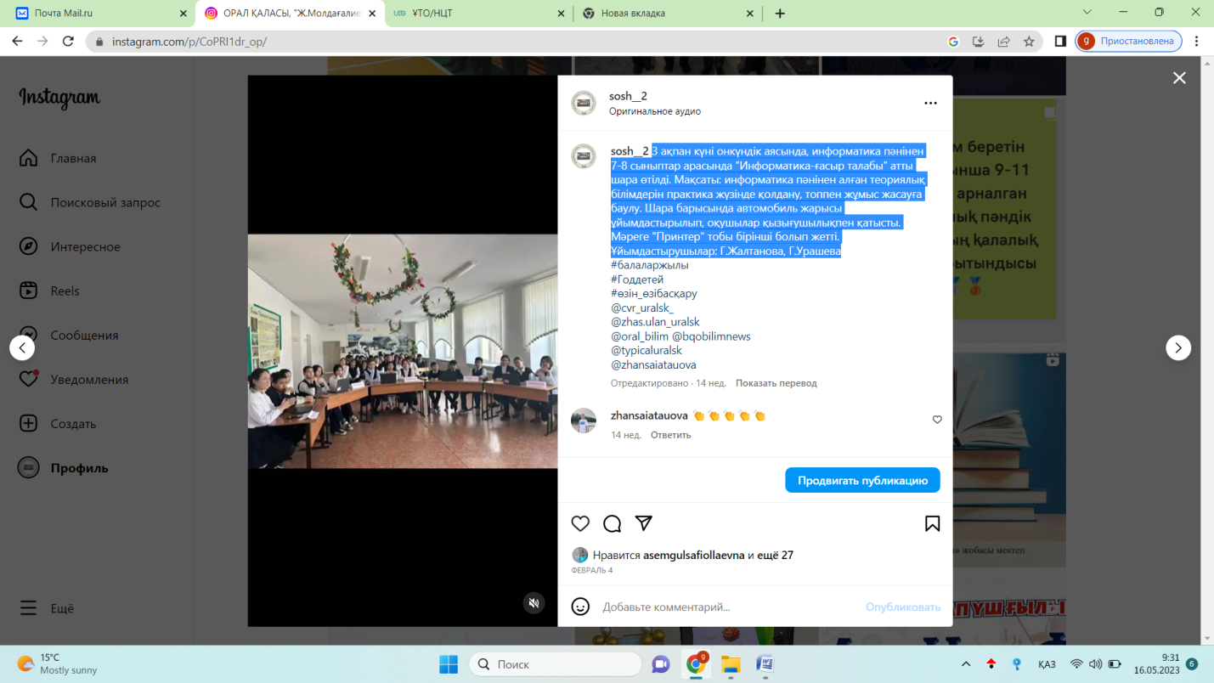

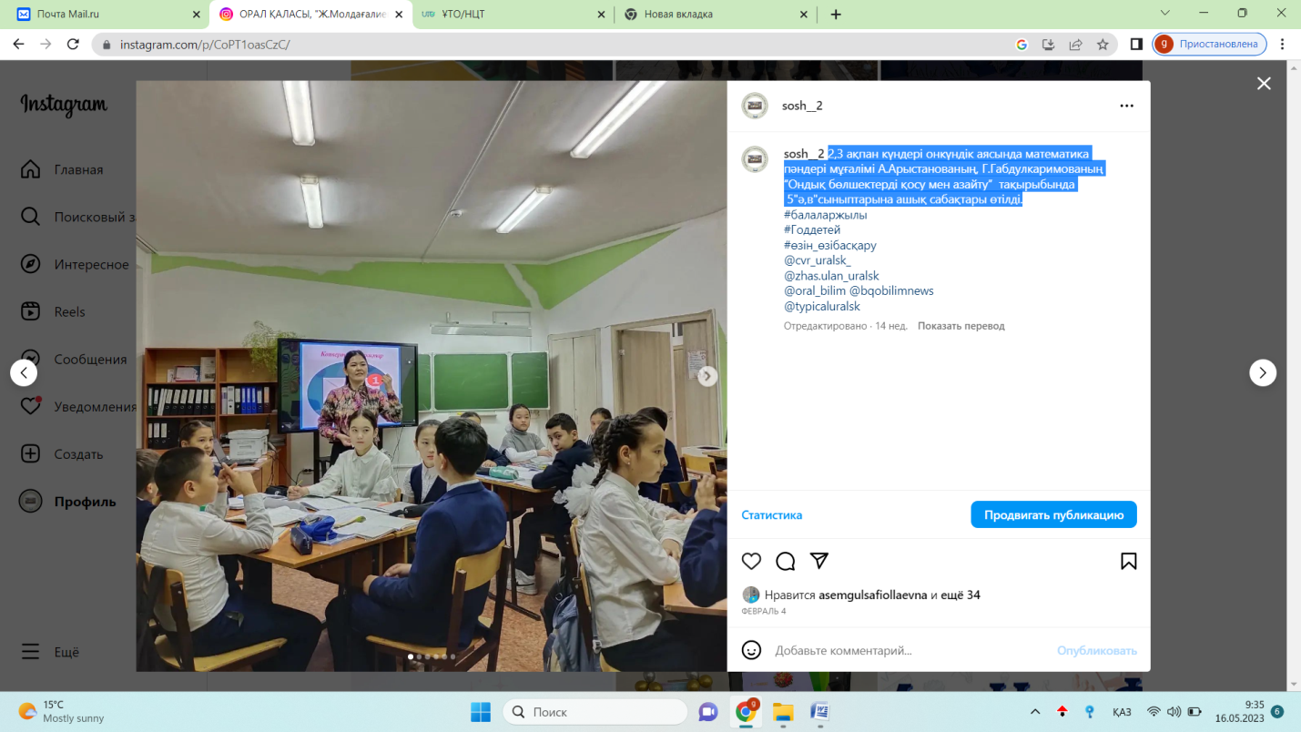
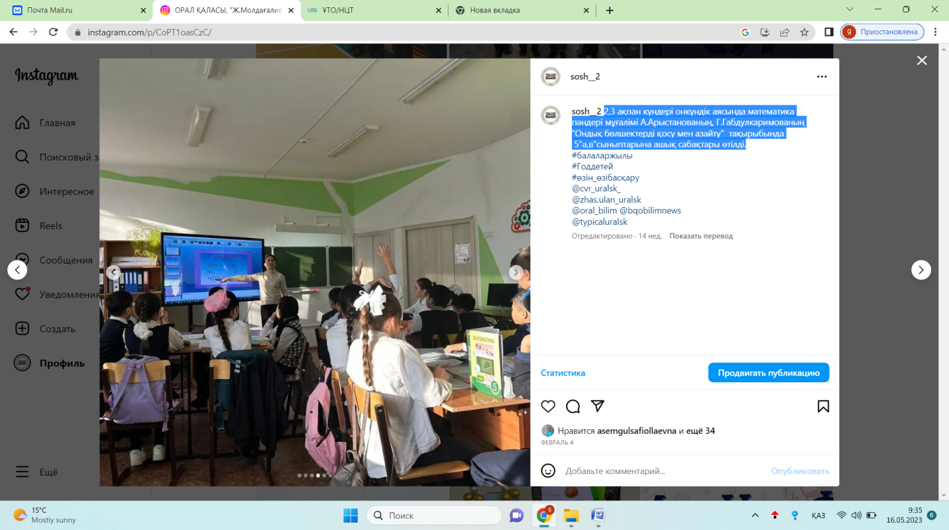
2,3 ақпан күндері онкүндік аясында математика пәндері мұғалімі А.Арыстанованың, Г.Габдулкаримованың “Ондық бөлшектерді қосу мен азайту” тақырыбында 5"ә,в"сыныптарына ашық сабақтары өтілді.

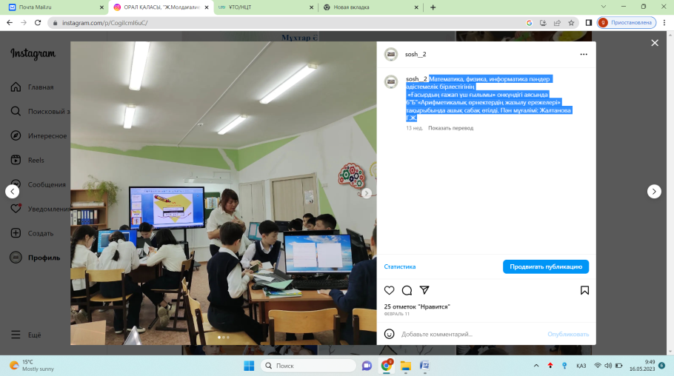
Математика, физика, информатика пәндер әдістемелік бірлестігінің
«Ғасырдың ғажап үш ғылымы» онкүндігі аясында 6"Б"«Арифметикалық өрнектердің жазылу ережелері» тақырыбында ашық сабақ өтілді. Пән мұғалімі: Жалтанова Г.Ж.

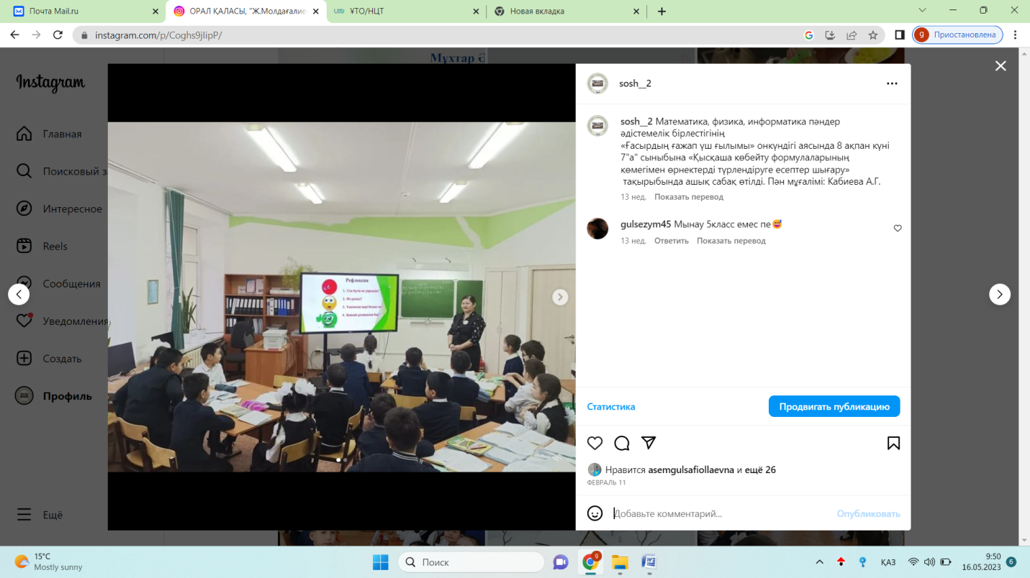
Математика, физика, информатика пәндер әдістемелік бірлестігінің
«Ғасырдың ғажап үш ғылымы» онкүндігі аясында 8 ақпан күні 7"а" сыныбына «Қысқаша көбейту формулаларының көмегімен өрнектерді түрлендіруге есептер шығару» тақырыбында ашық сабақ өтілді. Пән мұғалімі: Кабиева А.Г.

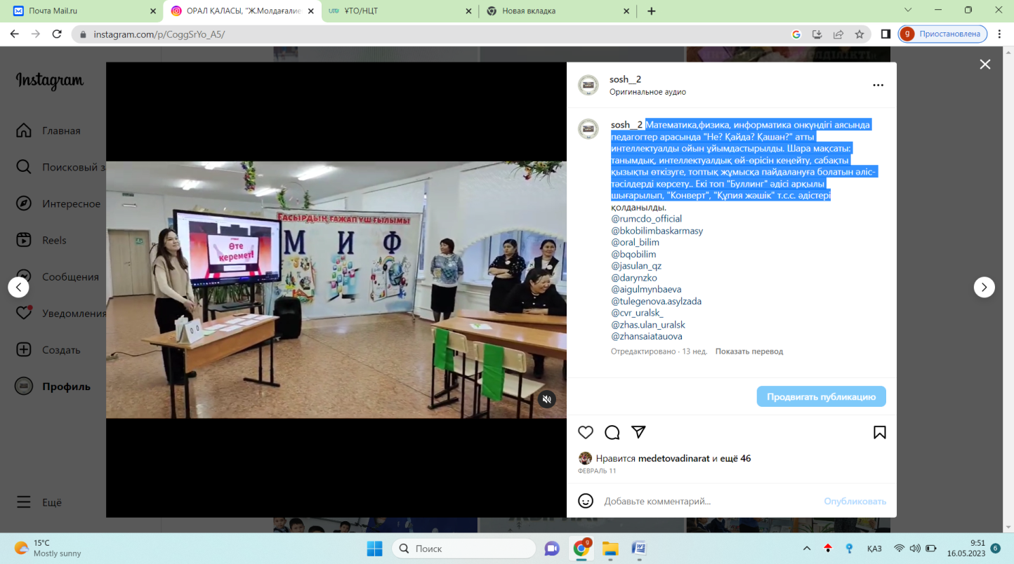
Математика,физика, информатика онкүндігі аясында педагогтер арасында "Не? Қайда? Қашан?" атты интеллектуалды ойын ұйымдастырылды. Шара мақсаты: танымдық, интеллектуалдық өй-өрісін кеңейту, сабақты қызықты өткізуге, топтық жұмысқа пайдалануға болатын әліс- тәсілдерді көрсету.. Екі топ "Буллинг" әдісі арқылы шығарылып, "Конверт", "Құпия жәшік" т.с.с. әдістері

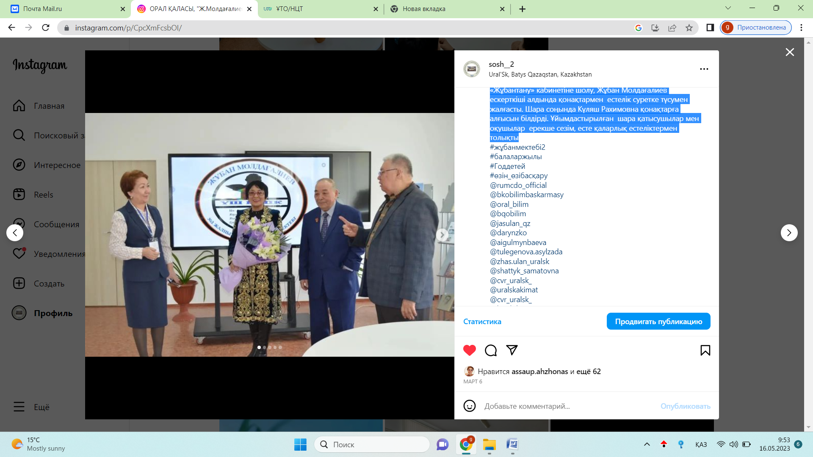
Қалалық білім беру бөлімінің жұмыс жоспарына сай 3 наурыз 2023 жылы Ж.Молдағалиев атындағы № 2 ЖОББ мектебінде «Оқуға құштар мектеп» жобасы аясында «Жұбан Молдағалиевтың ҮШ ЕРЛІГІ» атты әдеби- сазды кездесу кеші өтті. Мақсаты - мектеп оқушыларына ақиық ақынның өмірі, әдебиет өнеріндегі асқан дарынын, шеберлігін таныту, ақынның шығармашылығына сүйіспеншіліктерін арттыру. Өмір өрнектері, өлеңдері арқылы адамгершілікке, ерлікке, ұлтжандылыққа тәрбиелеу. Кездесу кешіне ақынның көзін көріп, сөзін естіген ҚР мәдениет қайраткері, өлкетанушы, Ақбай Жайсаң Досболатұлы, көрнекті журналист Әліпқали Тихон Әліпқалиұлы мен ақын-ұстаз, жұбантанушы Елеубаева Үзілдік Елеубайқызы шақырылды. Сондай-ақ шараға қалалық білім беру бөлімі әдіскері Тасимова Алима Утегеновна мен «Интеллектум» желілік қауымдастық мектептерінен де ұстаздар қатысты. Іс-шара мектеп директоры К. Хайранованың кіріспе сөзімен бастау алып, мектеп тынысымен таныстырылды. Жұбан ақын өмірінің даралығы, даналығы туралы кеш қонақтары келелі ойларымен бөліссе, ал мектеп шәкірттері де өз кезектерінде өнерлерін шашу етті. Оқушылар Жұбан Молдағалиевтың көзі тірісінде жасаған үш ерлігін ақынның шығармалары арқылы қойылыммен көрсетуі көп көңілінен шықты. Кездесу кеші «Жұбантану» кабинетіне шолу, Жұбан Молдағалиев ескерткіші алдында қонақтармен естелік суретке түсумен жалғасты. Шара соңында Күляш Рахимовна қонақтарға алғысын білдірді. Ұйымдастырылған шара қатысушылар мен оқушылар ерекше сезім, есте қаларлық естеліктермен толықты.

2023 жылы 6 наурызда Ж. Молдағалиев атындағы №2 ЖОББМ орыс тілі мен әдебиеті мұғалімдерінің ШПО жоспарына сәйкес « Использование элементов STEAM – технологии на уроках русского языка и литературы»"тақырыбында қалалық семинар өткізілді. Семинардың мақсаты: STEAM-технология аясында оқуға деген ынтаны арттыру құралы ретінде заманауи білім беру ресурстары мен пәнаралық байланыстарды пайдалану мүмкіндігін ашу. Семинарға қала бойынша ШПО тыңдаушылары қатысты. Семинардың теориялық бөлімінде мектеп директоры, орыс тілі мен әдебиеті пәнінің мұғалімі К. Р. Хайранова қызықты баяндама жасады. Ол «STEAM – метод как инновационная технология обучения русскому языку» " тақырыбында баяндамасымен таныстыра отырып , STEAM - технологиясы алған білімдерін нақты дағдылармен ұштастыру тәсілін көздейтінін атап өтті. Мектептегі дәстүрлі білім беру жүйесімен салыстырғанда STEAM -тәсіл эксперименттер жүргізуге, модельдер құруға, шығармашылық туындыларды өз бетінше жасауға, өз идеяларын іске асыруға бағытталған. Нәтижесінде білім алушылар өз қызметінің өнімін алады, өз еңбегінің нәтижесін көреді.
Тыңдаушылар практикалық бөлімді модератор Г. Е. Искакова өткізген 4-сыныпта орыс тілінің ашық сабағында көре алды.сабақ "Помоги природе"тақырыбы бойынша өткізілді. Мұғалім сабақтың құрылымын, мақсаттары мен міндеттерін мұқият қарастырып, қызықты материал ұсынды. Бұл сабақта әріптестер жаратылыстану, музыка, еңбекке баулу сияқты келесі пәндердің интеграциясын көре алды. Мұғалім өз сабағында STEAM технологиясының элементтерін көрсете алды. Бұл технологияны қолдану сабақтың нәтижелілігіне, оқушылардың мотивациясына тиімді әсер етті, оқушылардың сабақтағы жұмысының нәтижесін көрсетті, осылайша сабақтың мақсаттарына қол жеткізуді дәлелдеді. Мұғалім оқушылардың жеке ерекшеліктерін ескерді. Бұл сабақта оқушылардың экологиялық сауаттылығына ерекше назар аударылды. Сабақ жоғары әдістемелік деңгейде өтті.
Орыс тілі мен әдебиеті мұғалімдері өткізген "Энциклопедия одного слова" іс-шарасы қызықты өтті. Іс-шараның мақсаты: бір сөздің энциклопедиясын құрастыру, яғни тілдегі сөздің өмірі: мағыналары мен
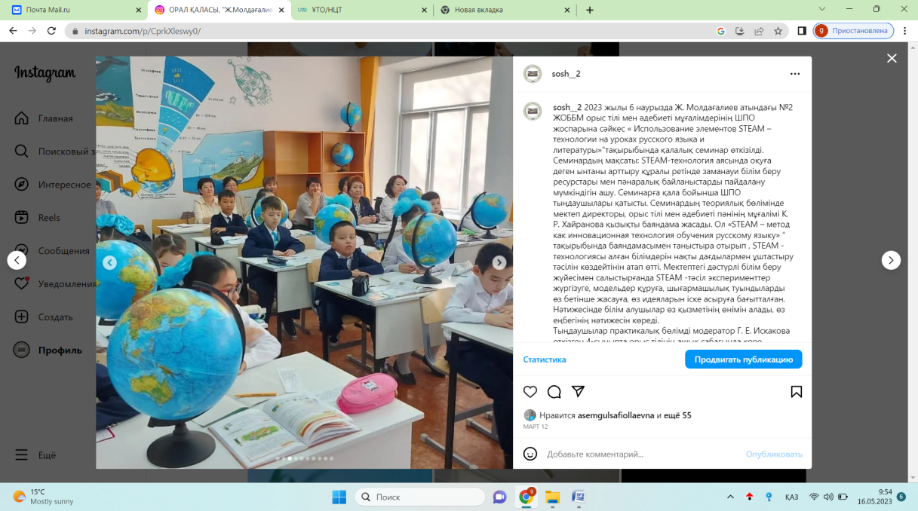
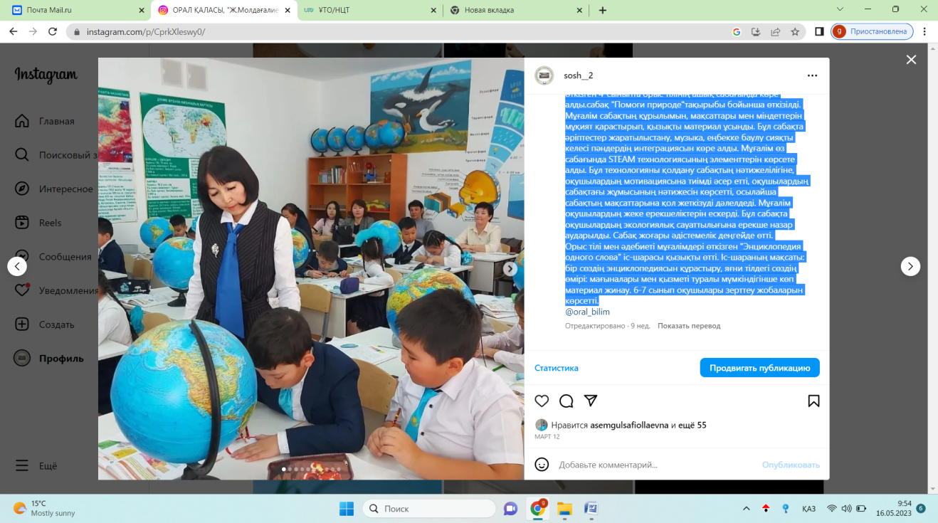
қызметі туралы мүмкіндігінше көп материал жинау. 6-7 сынып оқушылары зерттеу жобаларын көрсетті.

Музыка , Көркем еңбек, Дене шынықтыру , Алғашқы әскери дайындық пәндері апталығы аясында "Әуенін тап" сыныптан тыс танымдық шарасы оздырылды. Мақсаты:мектеп пен ата-ана арасындағы байланысты нығайту, өнерге деген құштарлықтарын ояту. 5-6 сынып оқушылары ата- аналарымен қатысқан шара қызықты әрі тартысты өтіп, жеңімпаздар алғысхат, дипломдармен марапатталды.
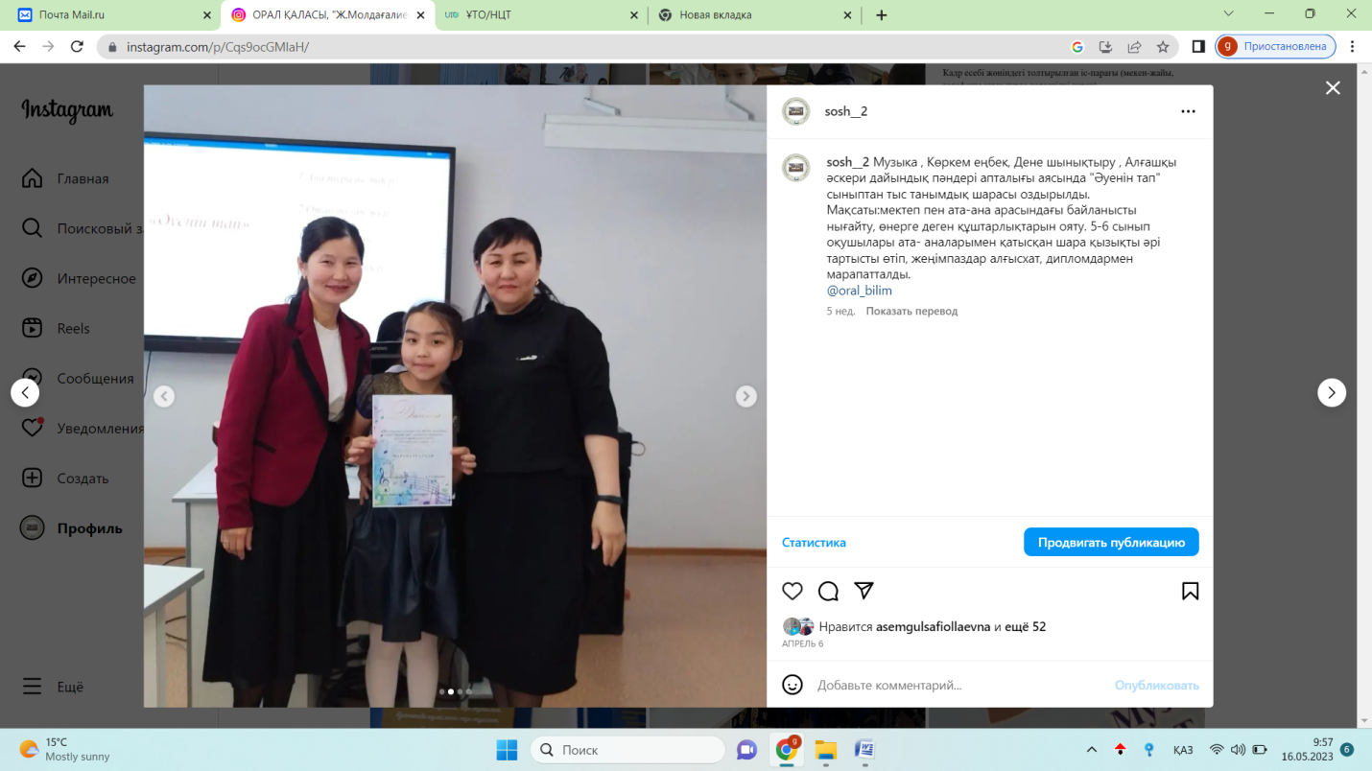
5 сәуір күні дене шынықтыру, музыка, көркем еңбек және АӘжТД бірлестігінің апталық аясында 8-9 сыныптар арасында волейболдан жарыс ұйымдастырылды. Оқушылар белсене қатысып, нәтижесінде
1орын -9а сынып,
2орын - 9ә сынып,
3орын- 8а сынып иеленді.
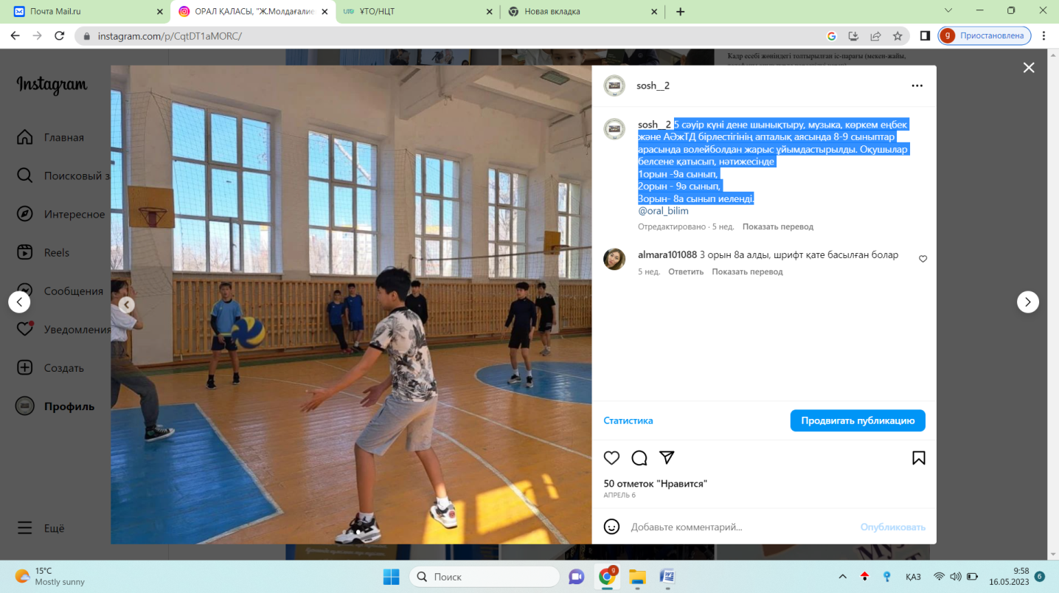

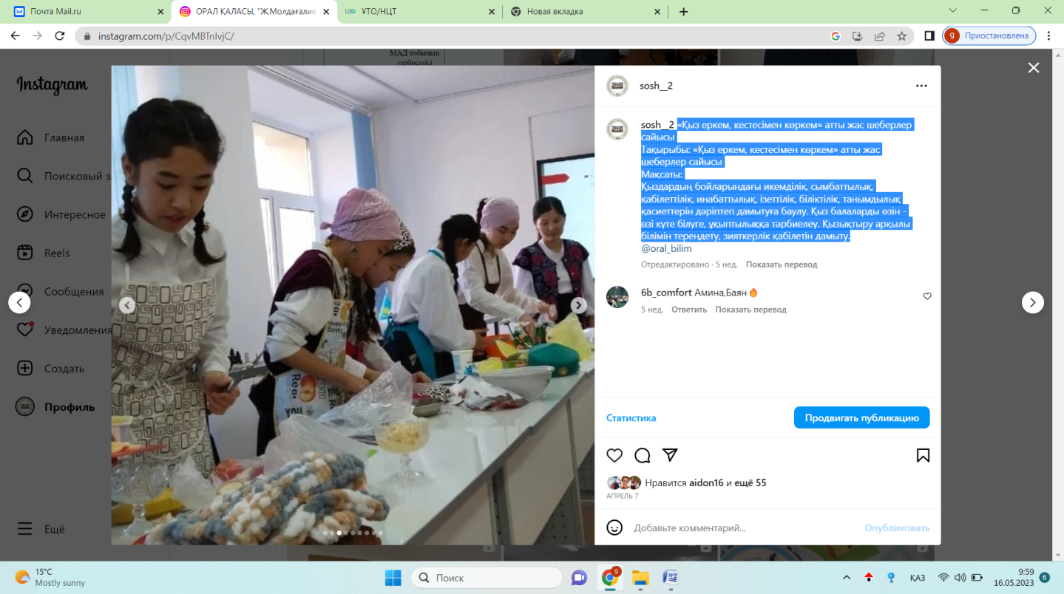
«Қыз еркем, кестесімен көркем» атты жас шеберлер сайысы
Тақырыбы: «Қыз еркем, кестесімен көркем» атты жас шеберлер сайысы
Мақсаты:
Қыздардың бойларындағы икемділік, сымбаттылық, қабілеттілік, инабаттылық, ізеттілік, біліктілік, танымдылық қасиеттерін дәріптеп дамытуға баулу. Қыз балаларды өзін - өзі күте білуге, ұқыптылыққа тәрбиелеу. Қызықтыру арқылы білімін тереңдету, зияткерлік қабілетін дамыту Мектебімізде ата-аналарға арналған “Ашық есік күні” өткізілді. Ата-аналарға балалардың оқу және тәрбие үрдісіндегі мәселесіне байланысты жан-жақты ақпарат алды. Сабақтарға қатысып, мектеп тынысы мен танысты
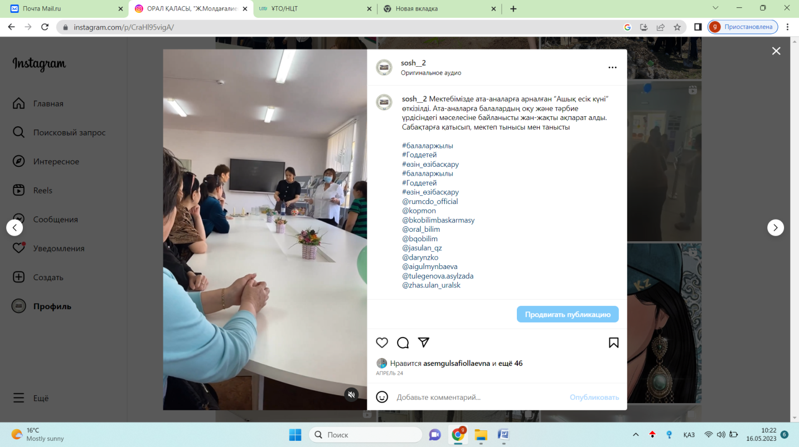
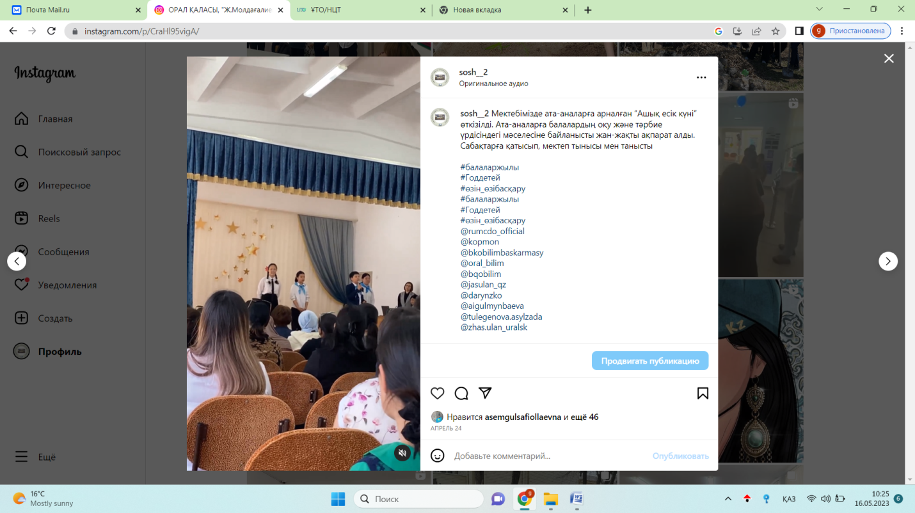

24.04.2023ж. ағылшын тілі пәні бойынша онкүндіктің ашылуы оздырылды. Мақсаты: ағылшын тілін күнделікті өмірде қолдануға үйрету, пәнге деген қызығушылығын арттыру.
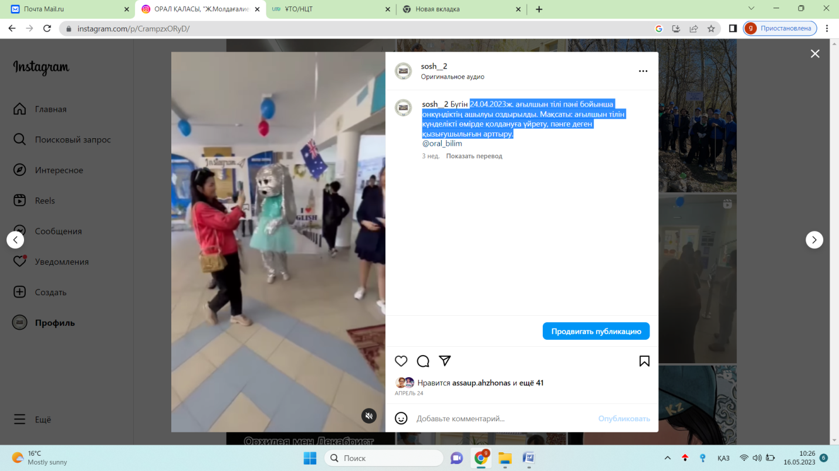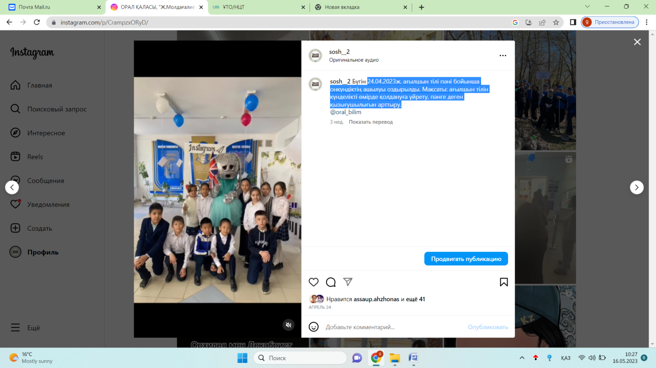
Ағылшын тілі пәні онкүндігі аясында “Knowledge is power” интеллектуалды ойыны оздырылды.
Пән мұғалімі: Сагиндикова А.
